附件3

2021年下半年医护英语水平考试

备考资料

2021年下半年METS考试定于12月4日举办。本次考试的备考工作于9月份启动，METS办公室将在备考阶段为考点和考生提供下列备考资料：

**一、《全国医护英语水平考试考试大纲1-4级（全新版）》**

全新版大纲由高等教育出版社出版。大纲包括考试性质、考试用途、各级别考试内容及要求；各级别考试样题及答案一套（包括听力音频），并附有各级别词汇表。

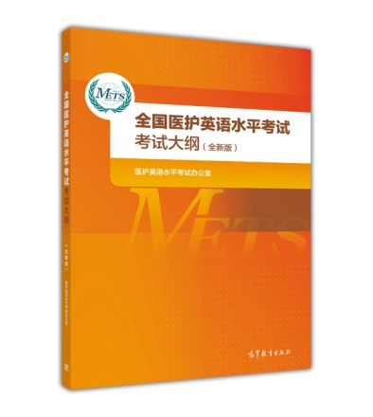

|  |  |  |  |  |
| --- | --- | --- | --- | --- |
| **书 名** | **书 号** | **总主编** | **定价** | **出版日期** |
| 全国医护英语水平考试大纲（全新版） | 978-7-04-046104-6 | 医护英语水平考试办公室 | 39.00 | 2017年3月 |

购书方式:

高教社网上书城

<http://www.hepmall.com.cn/index.php/gallery-index---0---49.html>

天猫旗舰店

<https://gdjycbs.tmall.com/p/rd066886.htm>

微店

<https://weidian.com/item_classes.html?userid=899960007&c=91547388&wfr=wx_profile>

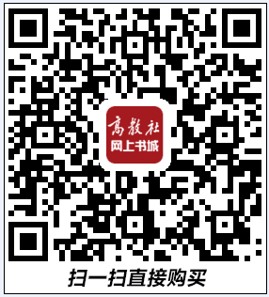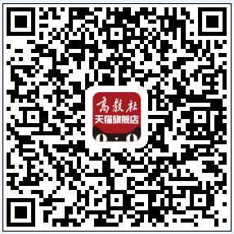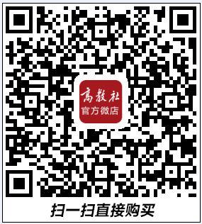

（扫描识别二维码，购买图书）

**二、《医护英语水平考试应试指南》**

《医护英语水平考试应试指南》第1级，第2级, 第3级, 第4级由高等教育出版社出版，每个级别包含8套模拟试题。考生可以在教师指导下进行学习和演练，也可以作为自我练习的学习资料使用。

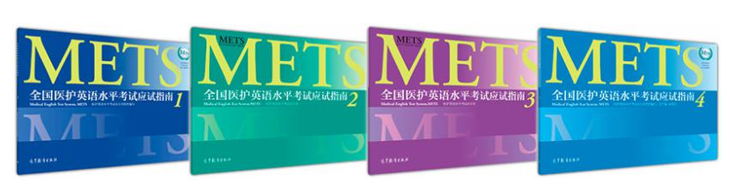

|  |  |  |  |
| --- | --- | --- | --- |
| **书 名** | **书 号** | **定价** | **出版日期** |
| 全国医护英语水平考试应试指南1 | 978-7-04-046105-3 | 29.00 | 2016 年9 月 |
| 全国医护英语水平考试应试指南2 | 978-7-04-046106-0 | 35.00 | 2016 年9 月 |
| 全国医护英语水平考试应试指南3 | 978-7-04-046107-7 | 36.00 | 2016 年9 月 |
| 全国医护英语水平考试应试指南4 | 978-7-04-046108-4 | 40.00 | 2017 年3月 |

购书方式和大纲购买方式相同。

**三、《METS测试与评析》（一级）—（四级）**

内容简介：本丛书由南京大学出版社出版，共4本，由医护英语水平考试（METS）办公室、医护英语水平考试教研中心牵头，按照全国医护英语水平考试（METS）的基本要求组织编写，旨在帮助医药卫生类中专学校、高职高专学校和本科院校学生以及在职医护人员进行有效复习，顺利通过METS考试。

1—4级，共4本，每本书包含7套模拟试卷，深扣METS考试新版大纲，所有模拟题包含相应答案、解题思路、教师评析、听力音频、听力文本，在题型、难度等方面与真题内容一致。

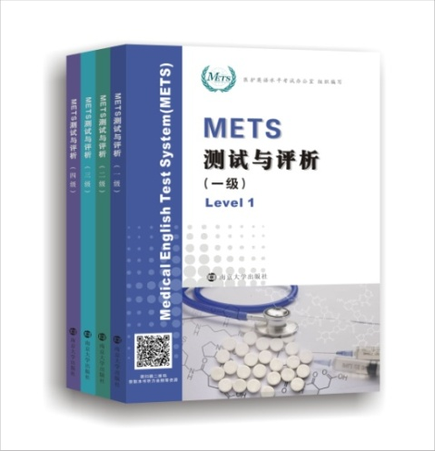

|  |  |  |  |
| --- | --- | --- | --- |
| **书 名** | **主编** | **书 号** | **定价** |
| 《METS测试与评析》（一级） | 顾萍朱兰 | ISBN 978-7-305-20022-9 | 27.00 |
| 《METS测试与评析》（二级） | 刘新民高丽 | ISBN 978-7-305-20089-2 | 35.00 |
| 《METS测试与评析》（三级） | 饶辉龙芸 | ISBN 978-7-305-20873-7 | 45.00 |
| 《METS测试与评析》（四级） | 施荣根汪媛 | ISBN 978-7-305-20887-4 | 45.00 |

购买方式：

**天猫**

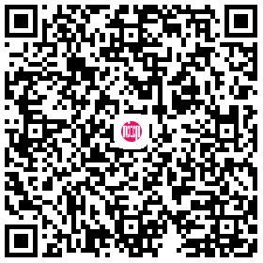

（扫描识别二维码，购买图书）

<https://detail.tmall.com/item.htm?spm=a1z10.3-b.w40112666177361.22.44bc11e8XDiZra&id=570188556667&rn=cfbce50780beddca881a6c88ba52983b&abbucket=15>

**京东自营店**

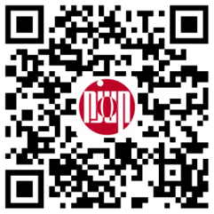

（扫描识别二维码，购买图书）

<https://item.jd.com/28516226530.html>

**汇款购买**

向南京大学出版社对公账户汇款（要求30本以上）。

书款汇款账号：

名称：南京大学出版社有限公司

地址：南京市汉口路22号

账号：32001881636052502829

开户行：建设银行江苏省分行直属支行

行号：105301000128

邮编：210093

电话：025-83593944

汇款完成后，财务查询信息已到账，进行图书发货。

出版社发行：

联系人：李文笛

联系方式：025-83686421/18751969334

**四、教材推荐**

考点可根据自身教学层次，自主选择以下教材作为医护英语水平考试辅导或教学用书。

1.《全国医护英语水平考试强化教程》

《全国医护英语水平考试强化教程》第1级，第2级, 第3级, 第4级由高等教育出版社出版，本套教程是基于《全国医护英语水平考试大纲（全新版）》的考试教程，具有实用特征（即备考功能）和兼具教程特征。这套教程每个单元都是一套试题，作者设计了诸多与考试相关的内容，如大纲要求、题型预览、学习策略、答案详解、范文评述等，从而给学生实实在在的训练，提高其应试能力。同时又兼具教程特征，听力、阅读和写作各部分试题均以教程的形式呈现，以便教师教学时有教学程序可依，学生有内容可学。

本套教材共分四册，每册由10个单元组成。

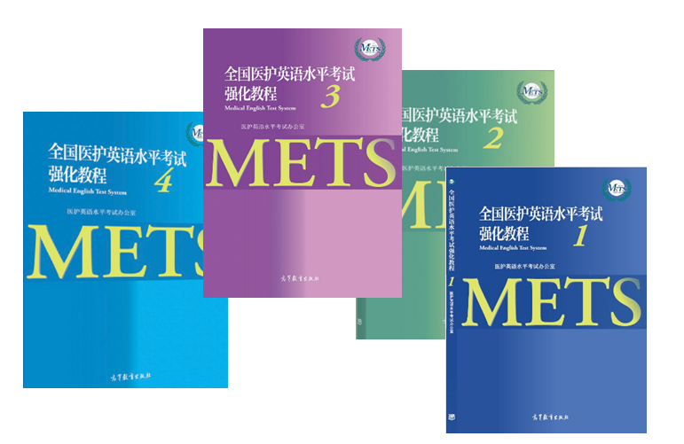

|  |  |  |  |
| --- | --- | --- | --- |
| **书 名** | **书 号** | **定价** | **出版日期** |
| 全国医护英语水平考试强化教程 1 | 978-7-04-046109-1 | 28.00 | 2017 年9月 |
| 全国医护英语水平考试强化教程 2 | 978-7-04-046110-7 | 35.00 | 2017 年5月 |
| 全国医护英语水平考试强化教程 3 | 978-7-04-046111-4 | 39.00 | 2017 年5月 |
| 全国医护英语水平考试强化教程 4 | 978-7-04-046112-1 | 39.00 | 2017 年5月 |

购书方式和大纲购买方式相同。

2.《护理英语》1，2 （Cambridge English Nursing）。 中国青年出版社出版。

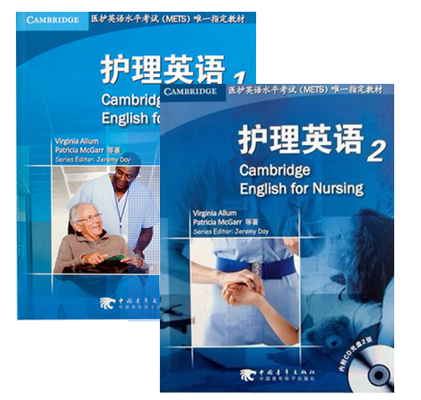

《护理英语》为原版引进教材。《护理英语1》适用于METS一级和二级考生。《护理英语2》适用于METS三级和四级考生。

学校或团体订购请联系：

马老师 010-88878199 彭老师 010-82860387

购书网址：

http://shop57885116.taobao.com

http://hongshugets.tmall.com